**НАЦІОНАЛЬНИЙ ТЕХНІЧНИЙ УНІВЕРСИТЕТ УКРАЇНИ «КИЇВСЬКИЙ**

**ПОЛІТЕХНІЧНИЙ ІНСТИТУТ імені ІГОРЯ СІКОРСЬКОГО** »

**Інститут прикладного системного аналізу**

**Кафедра математичних методів системного аналізу**

**Звіт**

**про виконання лабораторної роботи №2**

**з дисципліни «Алгоритмізація та програмування»**

Виконав:

студент I курсу, группи КА-07

Лещинський Богдан Денисович

Прийняв:

к.т.н., доцент Безносик О. Ю.

Київ – 2020

Завдання

Розрахувати значення функції у залежності від х та параметра а.

Аналіх умови задачі

Виходячи з умови задачі, можна сказати, що алгоритм задачі буде нелінійним, оскільки буде застосовуватися цикл, у тілі якого будуть наявні розгалудження в залежності від значення змінної х у даній ітерації. Вхідних змінних - чотири: initialX, upBound, dx, a. Вихідних змінних - дві: х, у. Тип данних усіх змінних - дійсні числа подвійної точності (double).

Функція для розрахунку:

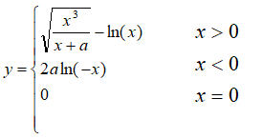

Блок-схема алгоритму представлена на рисунку 1:

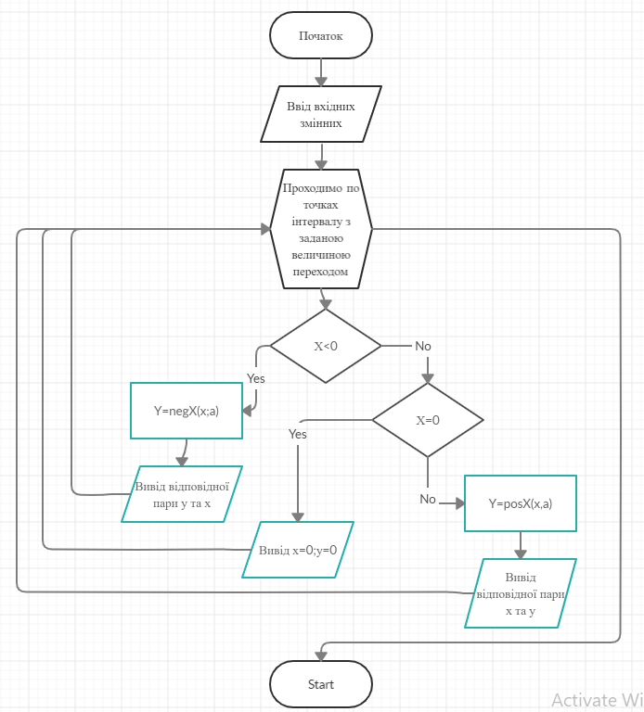

Рисунок 1 - Блок-схема алгоритму

Код программи:

#include <stdio.h>

#include <math.h>

double posX( double x1, double a1 ){

if(x1*x1*x1/(x1+a1) < 0){

printf("Uncomputable for %lf,%lf",x1,a1);

}

else{

return sqrt(x1*x1*x1/(x1+a1))-log(x1);//function computing values of y while x<0

}

}

double negX( double x2 , double a2 ){

return 2*a2*log(-x2); //function computing values of y while x>0

}

int main(){

double initialX, upBound, dx, a, y;

printf("Set initial x:\n");

scanf("%lf",&initialX);

printf("Set the upper bound for x:\n");

scanf("%lf",&upBound);

printf("Set the delta x:\n");

scanf("%lf",&dx);

printf("Set a constant:\n");

scanf("%lf",&a);

for(double x = initialX; x<=upBound; x+=dx ){

if(x<0){

y = negX(x,a);

}

if(x==0){

y = 0;

}

if(x>0){

y = posX(x,a);

}

printf("for x=%lf: y=%lf\n",x,y);

}

return 0;

}

Результат роботи програми представлентй на рисунку 2:

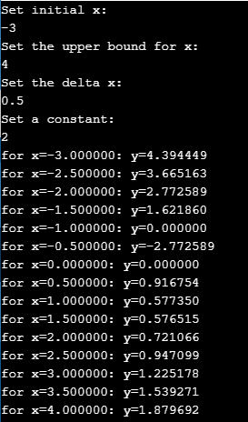

Рисунок 2 - Рузльтат роботи програми

Висновки

В ході виконання лабораторної роботи №2 було розроблено алгоритм розв’язку задачі знаходження всіх точок, які належать кусковозаданій функції в певному інтервалі з певним кроком. Алгоритм не є лінійним: у коді використовуються функції, цикл, умовний оператор. Усі змінні мають тип дійсних чисел double, оскільки працюємо з функціями, в які передбачається дробове введення і виведення з них. Для виведення використовується форматоване виведення.